Отчет депутата
Совета депутатов муниципального округа Царицыно
за период октябрь 2019 – октябрь 2020 г.г.
Бурлакиной Ольги Викторовны по первому избирательному округу.

Деятельность депутата Совета депутатов муниципального округа Царицыно осуществлялась в соответствии с Федеральным законодательством, законами города Москвы, Уставом муниципального округа Царицыно и решениями Совета депутатов муниципального округа Царицыно.
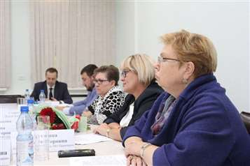
Моя деятельность в отчетном периоде это:
- участие в заседаниях Совета депутатов;
- выполнение решений, принятых Советом депутатов;
- участие в работе действующих комиссий;
- работа с избирателями.
Основная форма деятельности депутатов Совета депутатов- это участие в работе Совета депутатов.
За отчетный период было проведено 12 заседаний Совета депутатов (из них 5 внеочередных). Во всех я принимала участие.
Являюсь членом бюджетно-финансовой комиссии и комиссии Совета депутатов муниципального округа Царицыно по соблюдению лицами, замещающими муниципальные должности, ограничений, запретов и исполнения ими обязанностей, установленных законодательством Российской Федерации о противодействии коррупции.
За отчетный период приняла участие в публичных слушаниях 09.12.2019г., где предоставлялся проект решения Совета депутатов муниципального округа Царицыно «О бюджете муниципального округа Царицыно на 2020 год и плановый период 2021 и 2022 годов».
10 сентября 2020 года состоялись Публичные слушания по проекту решения Совета депутатов муниципального округа Царицыно «Об исполнении бюджета муниципального округа Царицыно за 2019 год»
За отчетный период приняла участие в работе:
- комиссии по вопросам развития муниципального округа -8 заседаний
- бюджетно-финансовой комиссии – 7 заседаний
Решениями Совета депутатов за каждым депутатом закреплены конкретные территории и домовладения. Я осуществляла контроль за ходом и качеством выполняемых работ в жилых домах и дворовых территориях.
В рамках выполнения Закона города Москвы от 16 декабря 2015 года №72 «О наделении органов местного самоуправления внутригородских муниципальных образований в городе Москве отдельными полномочиями города Москвы в сфере организации и проведения капитального ремонта общего имущества в многоквартирных домах в рамках реализации региональной программы капитального ремонта общего имущества в многоквартирных домах на территории города Москвы» участвовала в работе комиссий, осуществляющих открытие работ и приемку оказанных услуг, осуществляющих открытие работ и приемку оказанных услуг и (или) выполненных работ по капитальному ремонту общего имущества в многоквартирных домах и в комиссиях по приемке работ по капитальному ремонту лифтового оборудования в соответствии с утвержденным закреплением. Контролировала выполнение работ по замене лифтового оборудования в многоквартирных домах по адресам: Медиков ул. 20, Медиков ул. 8
Решением от 26.08.2020 №ЦА-01-05-07/04 уполномочена на участие в работе в комиссии по открытию и принятию работ по адресам: Пролетарский просп. 35, Пролетарский просп. 37, Пролетарский просп. 39, Пролетарский просп. 41, Пролетарский просп. 43 к.1, Пролетарский просп. 43 к.2.
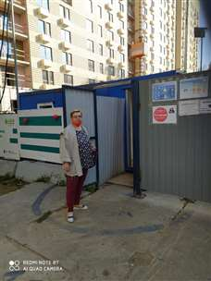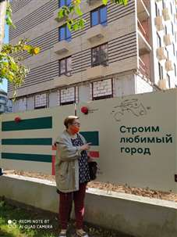
За отчетный период поступило 9 обращения от жителей района (избирательного округа №1). Из них:
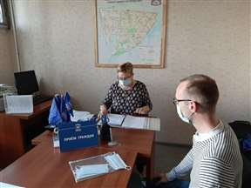
По вопросам капитального ремонта -2;
По оплате ЖКУ- 1;
По льготам -1;
По благоустройству-2;
По пенсионному законодательству-2;
По реновации - 2
По всем обращениям были приняты меры и даны разъяснения.
Необходимо отметить, что много вопросов, предложений, обращений поступало по телефону, были беседы с жителями на дворовых территориях, в районной организации партии «Единая Россия». Приняла участие в Неделе приема граждан, приуроченной к 18-летию со дня образования Всероссийской политической партии «Единая Россия».
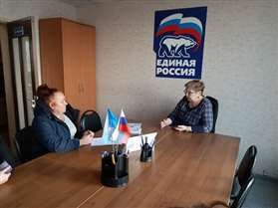
Приняла участие в публичных слушаниях по проекту планировки территории кварталов 2А, 2Б района Царицыно.
Поддержали с коллегами Проект, который был создан по просьбам москвичей, предусматривающий строительство внеуличного пешеходного перехода в районе Каспийской и Ереванской улиц. Данная конструкция призвана решить вопрос быстрого и безопасного передвижения к прогулочной зоне музея-заповедника у Нижнего Царицынского пруда.
В сложной эпидемиологической обстановке в столице с марта 2020 года помогаю пожилым гражданам в рядах волонтерского движения.
Надеюсь, что то хорошее, что было достигнуто в отчетном году, оценка жителей, их доверие ко мне, как к депутату, помогут мне и в дальнейшем в решении жизненно важных вопросов во благо жителей района Царицыно.

